mIRC
Для начала вам надо зайти на сайт программы Mirc и скачать ее.
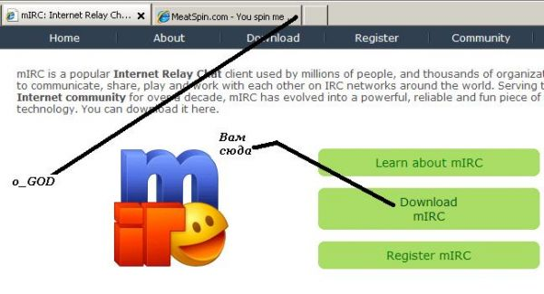
Далее выполняйте следующие действия:
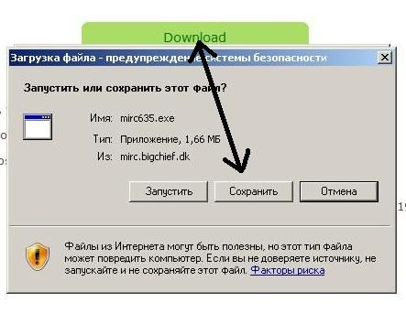
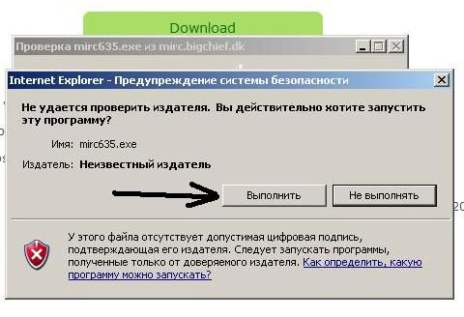
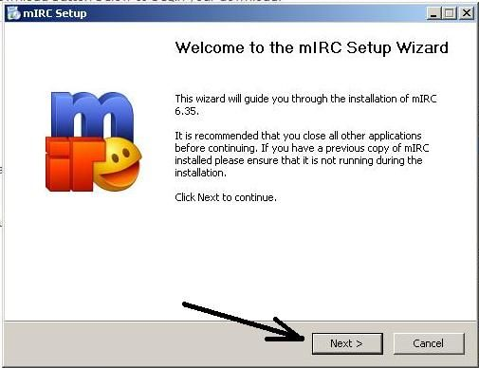
Поздравляю, вы только, что стали счастливым обладателем программы mirc. Так что теперь жмите на иконку MIRC, которую вы предусмотрительно разместили на рабочем столе, или ищите ее в меню пуск – программы. После чего делаем следующее:
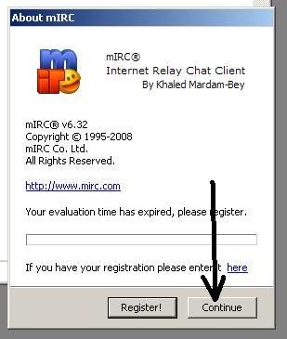
В окне ниже заполняем данные о вашем никнейме и почте:
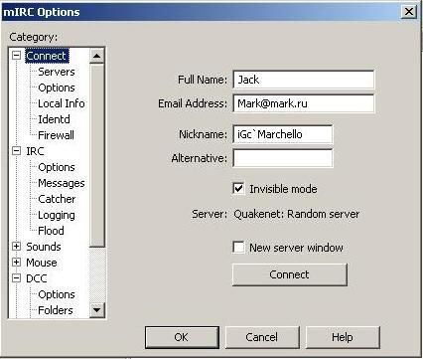
Идем в закладку Servers и там выбираем Quakenet (нажимаем кнопку Q до попадания на нужную строчку):
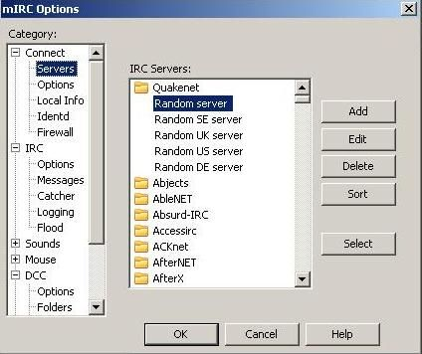
Теперь пришло время создания собственного логина в сети irc. Запомните, какой никнейм у вас стоит сейчас такой логин у вас и будет после регистрации. Так что если хотите поменять его то это можно сделать так: /nick therealgrombe. После того как вы разобрались со своим ником пишем следующее:
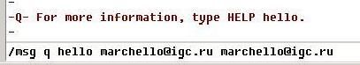
Где вместо marchello@igc.ru вы ставите свое мыло и получайте следующее сообщение:
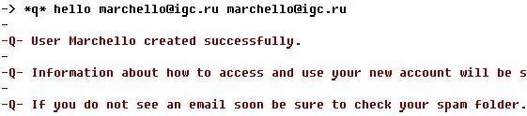
Идете в свою почту и выполняйте полученные инструкции. Подтвердив свою регистрацию вы можете пройти авторизацию (в случае если подключены к quakenet) с помощью следующей команды: /msg Q@CServe.quakenet.org auth login password. Но я предлагаю воспользоваться вам возможностью perform, которая позволяет выполняет заложенные в нее действия автоматически, сразу после подключения к серверу, делается это так:
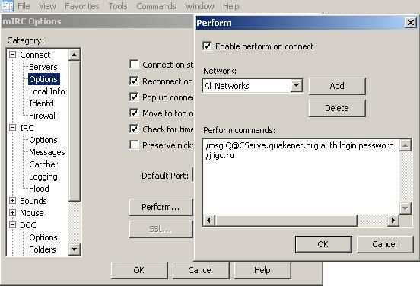
Финальный аккорд:
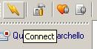
Теперь вы счастливый обладатель собственного логина, с чем я вас и поздравляю ведь теперь вы можете зайти на наш турнирный канал

